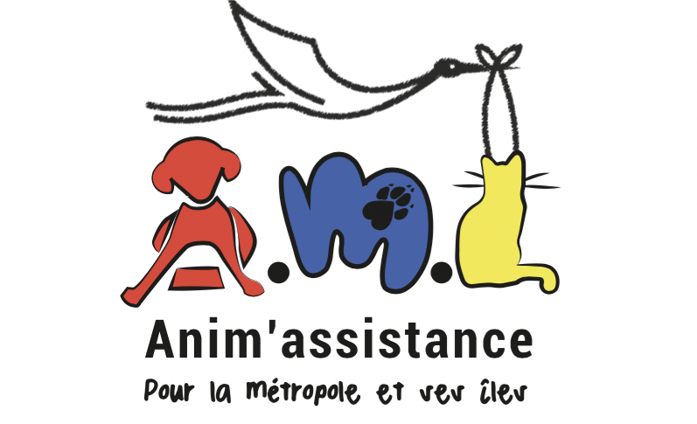 Picture 2 Picture 4

**DEMANDE D’ADOPTION**

Picture 7

Ce formulaire est destiné aux personnes souhaitant adopter un animal auprès de notre association *A.M.I* déclarée par application de la loi du 1er Juillet 1901 et du décret du 16 août 1901. « **Anim’assistance pour la Métropole et ses Iles** »

**Nous vous prions de bien vouloir compléter ce formulaire de demande d’adoption qui nous permettra de vous orienter vers l’animal le plus adapté à votre mode de vie ou bien de vérifier si l’animal pour lequel vous avez eu un coup de cœur est bien adapté à votre mode de vie.**

***Nous attirons votre attention sur le fait que d'autres dossiers sont peut-être en cours pour le chien que vous avez choisi et que rien ne garantit que ce dernier ne soit pas réservé avant que votre propre dossier ne soit traité.***

***Une pré visite à votre domicile sera effectuée obligatoirement si votre dossier est recevable.***

*Merci de votre compréhension.*

**Rappel des Frais d’adoption d’un animal:**

Chiots : 200€ sur l’île de la Réunion,

Chiots : 230€ sur la métropole

Chiens stérilisés adultes: 300€.

**Les frais d’adoption englobent : l’identification de l’animal par puce électronique, les Vaccinations, la stérilisation des adultes, les soins depuis le jour du sauvetage et les frais de transport aérien.**

Picture 11

**Nom du chien que vous aimeriez bien adopter**

Le cas échéant le profil type du chien que vous souhaiteriez adopter :

**1-Coordonnées du futur adoptant**

□ Monsieur □ Madame

Nom : Prénom :

Adresse

Code postal : Ville :.

Email:

Téléphone Domicile: Mobile:

Profil Facebook :

**2-Votre habitation**

Le logement dont vous disposez actuellement :

□ Un appartement de ............M2 OU □ Une maison de ...........M2

Disposez-vous d’un jardin ? □OUI ou □NON

Si oui, sa superficie +/- : ................M2

Est-il entièrement clôturé ? □OUI □ NON

Si OUI, indiquez la hauteur et la nature de la clôture (mur, grillage, haies, sapins, autre):

S’il n’est pas entièrement clôturé, décrivez-le brièvement:

**3-VOUS ET VOTRE FAMILLE**

Quel est votre Âge ?

Êtes-vous une personne active ? □ Très □ Moyennement □ Peu

Avez-vous des enfants ? □OUI □ NON  
Si OUI, quel(s) âge(s) ?

Quelle est votre profession ?

Celle de votre conjoint(e) ?

Y a-t-il des cas d’allergie dans la famille ? □OUI □ NON

Si oui, précisez:

Toute la famille est-elle d’accord pour cette adoption ? □OUI □ NON Si non, précisez:

**4-Les conditions de vie et le confort des animaux**

**Avez-vous des Chiens :** □OUI □ NON Si Oui, combien ? ..............

Précisez le nom, la race, l’âge et leur caractère:

**Avez-vous des Chats :** □OUI □ NON

Picture 18

Si oui, comment se comportent-ils avec vos chiens?

Avez-vous d’autres Animaux ? □OUI □ NON  
Si OUI, précisez :

Vos animaux sont-ils stérilisés ou castrés ? □OUI □ NON

Si NON, précisez:

Avez-vous la possibilité d’isoler les uns des autres ? □OUI □ NON

Nom, adresse complète et numéro de téléphone de votre vétérinaire :

**Si votre demande concerne un chien, combien de temps est-il susceptible de rester seul dans la journée? (Sans humain):......................H...........Min.**

Nombre d’heures le matin:..................H.............Min.

Nombre d’heures l’après-midi:............H..............Min.

Nombre d’heures le soir:......................H...............Min.

Combien de jours par semaine ?

Rentrez-vous à midi □OUI □ NON

Si vous travaillez toute la journée, quelqu’un pourra-t-il le sortir ? □OUI □ NON

Où garderez vous le chien pendant votre absence ?

A t’il un accès au jardin pendant votre absence ? □OUI □ NON

Où garderez vous le chien pendant la nuit

Qui va s’occuper de sortir et soigner l’animal ?

Combien de promenades par jour accorderez-vous au chien ? De quelle durée seront ces promenades ?

Désirez-vous adopter un mâle ou une femelle ?

**5-Suivi / Divers:**

Quelle motivation vous pousse à adopter un chien sauvé par AMI?

**6-Vos remarques sur l’association AMI et/ou vos demandes particulières:**

Comment avez-vous fait connaissance avec notre association ?

Acceptez-vous de nous prévenir immédiatement si quelque problème que

ce soit devait se présenter avec l’animal ? □OUI □ NON

Merci d’avoir répondu avec sincérité à ce questionnaire, il nous permettra de vous confirmer que les conditions d’accueil que vous proposez en tant que futur adoptant sont compatibles avec les besoins et le caractère de l’animal que vous souhaitez adopter.

Sachez que nous pouvons également vous apporter des conseils importants sur l’intégration du nouveau venu dans votre famille.

C’est également l’occasion de faire le point sur nos engagements et nos attentes vis-à-vis de nos adoptants.

\***Le chiot adopté devra impérativement être stérilisé avant ses 8 mois (à la charge de l’adoptant). Un chèque de caution de 150€ (non encaissé) vous sera demandé, puis rendu sous justificatif du vétérinaire.**

□ *Je soussigné, déclare sur l’honneur que toutes les informations données*

*dans le présent formulaire sont certifiées conforme à la réalité.  
Fait à .........................................................................., le .................................................... Signature (précédée de la mention « lu et approuvé »)*